OBČINSKO PRVENSTVO V NOGOMETU
V sredo, 11. 11. 2015 je skupina desetih fantov zastopala našo šolo na občinskem prvenstvu v nogometu. Na prvenstvu so nastopale 4 šole. Tekmovanje so otvorili s tekmo proti OŠ Antona Žnideršiča. Naši učenci so se odlično upirali domačinom vendar na koncu izgubili z rezultatom 0:4. Drugo tekmo so igrali še boljše. Učenci OŠ Dragotina Ketteja so nam uspeli dati smo 3 gole. Zadnjo tekmo so igrali proti OŠ Rudolfa Ukoviča iz Podgrada. Tekma je bila zaradi porazov obeh ekip proti že omenjenima šolama hkrati tekma za 3. mesto.
Nasprotnikom je na začetku uspelo povesti s pomočjo našega avtogola, vendar smo do polčasa rezultat že poravnali. Ob izteku časa na polovici tekme, je Luka Mežnar uspel zabiti še en gol, na žalost pa ga je sodniška komisija razveljavila, saj naj bi bil dosežen sekundo po zaključku polčasa. V drugem polčasu so si fantje priigrali kar nekaj lepih priložnosti za zadetek, eno tudi izkoristili. Zmaga z 2:1 je bila dovolj za osvojitev tretjega mesta.
Šolo so zastopali: Matic Antončič, Luka Hrvatin, Luka Mežnar, Luka Zadel, Denis Konjevič, Gašper Blažek, Miha Tomšič, Tine Baša, Andraž Kristan in Blaž Godina.

OBČINSKO PRVENSTVO V KOŠARKI
Sreda, 18.11.2015

Rezultati tekem
OŠ Antona Žnideršiča : OŠ Toneta Tomšiča 52 : 28
Strelci naše šole: Konjevič 6, Mežnar 8, Antončič, Godina 4, Baša, Kristan 4, Tomšič, Blažek 6.
OŠ Dragotina Ketteja : OŠ Toneta Tomšiča 47 : 29
Strelci naše šole: Blažek 16, Mežnar 6, Antončič 1, Godina 2, Tomšič 2
OŠ Antona Žnideršiča : OŠ Dragotina Ketteja 30 : 39
Reprezentanca OŠ Toneta Tomšiča Knežak, se je tudi na tekmovanju v košarki odlično odrezala. Proti OŠ iz Ilirske Bistrice, katerih ekipe sestavljajo fantje, ki redno trenirajo v selekcijah KK Plama-pur so pokazali zadovoljivo mero znanja, ki so ga pridobili na urah športa in utrdili na šolskih igriščih v Knežaku ter na novem igrišču na Baču.
Tekmovanja so se udeležile tri osnovne šole od 7 občinskih. Osvojitev tretjega mesta je zato za našo šolo velik uspeh. Fantje so sigurni, da bi ostalim okoliškim šolam, v kolikor bi se tekmovanja udeležile, dali vetra.

1. mesto OŠ DRAGOTINA KETTEJA
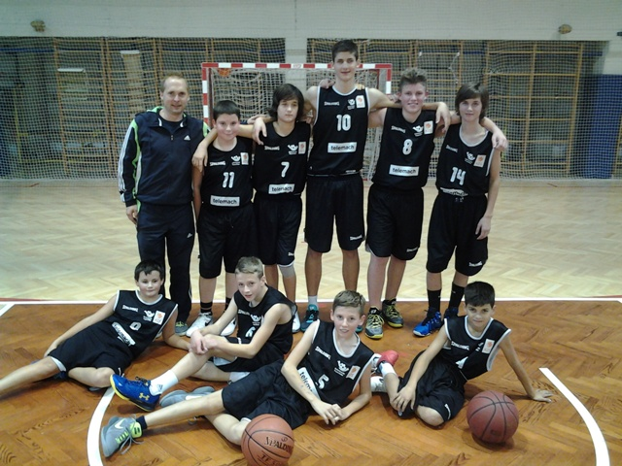
,
2. mesto OŠ ANTONA ŽNIDERŠIČA
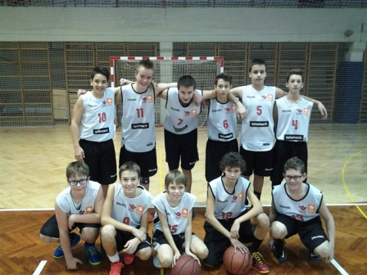

3. mesto OŠ TONETA TOMŠIČA
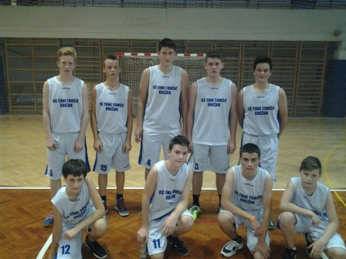
Z leve proti desni stojijo: Matic Antončič, Gašper Blažek, Denis Konjevič,
Luka Mežnar in Godina Blaž.
Čepijo: Andraž Kristan, Tine baša, Miha Tomšič in Luka Zadel

